JEROME BOURADA

Sur toi personnellement :
1. Pour toi, le football c’est : une passion
2. Club(s) précédent(s) : chavagnes en paillers
3. Le plus haut niveau auquel tu as joué : ph
4. Depuis quand es-tu au club :1 an (+7ans)
5. Poste que tu occupes sur le terrain : 10
6. Le poste que tu aimerais jouer : 10
7. Le meilleur joueur du monde à ton poste :zidane
8. Un geste de superstition :aucun
9. Ton geste technique préféré : passement de gembes
10. Ton club préféré :aucun
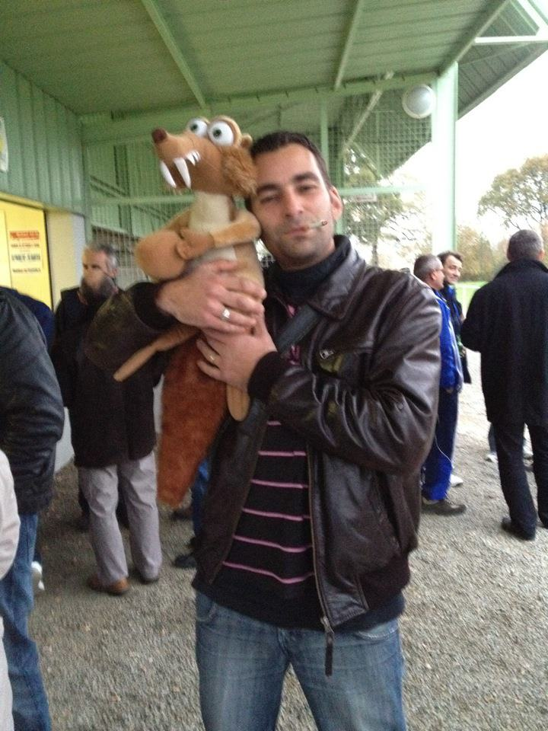
11. Ton joueur préféré : zidane
12. Ton entraineur préféré : morihno
Dans les vestiaires de l’ESB :
13. Le plus en retard :romain
14. Le plus chambreur : kikok
15. Le Mr Prout :pepite
16. Le moins attentif :xavier
17. Le plus trainard :eddy
18. Le plus bringueur :dany
Sur le terrain :
19. Le plus technique :poisson
20. Le plus rapide :math
21. La plus grosse charrette : vlade
22. Le plus réaliste devant le but :poisson
23. Le plus « tireur de pigeons » : yo
24. Le plus râleur :mimi
25. Le plus fragile :julien
26. Le meilleur joueur sur le terrain :alex
Questions bonus :
27. Le meilleur supporter :fred le bourda
28. Le meilleur « GLAND’OR » :momo
29. Ton meilleur souvenir au club :la montee avec moinardeau
30. Décris L’ESB en un mot : explosif

